МУНИЦИПАЛЬНОЕ БЮДЖЕТНОЕ УЧРЕЖДЕНИЕ
ДОПОЛНИТЕЛЬНОГО ОБРАЗОВАНИЯ
ГОРОДСКОГО ОКРУГА КОРОЛЁВ МОСКОВСКОЙ ОБЛАСТИ
"ЦЕНТР ОРБИТА"

Конспект занятия
«Ваза с осенними цветами и ягодами»
с использованием техники монотипии
(дети с ОВЗ)
(возраст 9 - 10 лет)

Педагог дополнительного образования
Осадчая Инна Евгеньевна

Цель: развивать творческие способности детей с ограниченными возможностями здоровья через средства изобразительной деятельности. Создавать фундамент для последующего обучения детей, прививать интерес детей к изобразительной деятельности. Формировать умение восхищаться красотой окружающего мира, выражать свои впечатления в своих работах.
Задачи:
Образовательные:
- познакомить с произведениями современной художницы Верой Назаренко;
- познакомить с техникой монотипией;
- развивать композиционные навыки: определять величину и расположение изображения в зависимости от размера листа бумаги;
Развивающие:
- развивать мелкую моторику рук;
- развивать наблюдательность, концентрацию внимания;
- развивать умение видеть красоту в окружающем мире;
Воспитательные:
- пробуждать у детей чувство прекрасного, доброту, эмоциональную отзывчивость;
- воспитывать взаимопомощь, доброжелательное отношение друг к другу.
Методы обучения:
Словесные:
- беседа;
- объяснение;
- художественное слово.
Наглядные:
- использование натуры;
- иллюстрация художественных произведений;
- демонстрация способов изображения.
Практические:
- практическая работа детей.
Технологии: здоровьесберегающие, личностно-ориентированные, проектные, информационно-коммуникационные.
Предварительная работа: подбор стихотворений о цветах родного края, работ Веры Назаренко, сбор осенних листьев, цветов (гелениум, эхинацея), кисти ягод рябины и черноплодки (аронии).
Материалы и оборудование:
Для учителя: тексты стихотворений, иллюстрации работ Веры Назаренко, листья разных деревьев, ваза с цветами.
Для ученика: гуашь, лист бумаги А 4, простой карандаш, ластик, баночка с водой, кисти, листья разных деревьев.

План урока:
1. Организационный момент
- Проверка готовности детей к занятию
- Пальчиковая гимнастика
2. Объяснение нового учебного материала
- Чтение стихотворений
- Вступительная беседа
- Обсуждение работ Веры Назаренко
- Объявление темы урока
- Сообщение новых знаний
- Показ фото с изображением работ в технике монотипии.
- Физкультминутка
3. Практическая работа учащихся
- Педагогический рисунок – объяснение с одновременной поэтапной работой детей
- Физкультминутка
- Показ способов изображения техники монотипии
- Практическая работа учащихся
4. Итог занятия
Ход занятия:
1.Организационный момент
Проверка готовности группы к занятию.
Проведение пальчиковой гимнастики
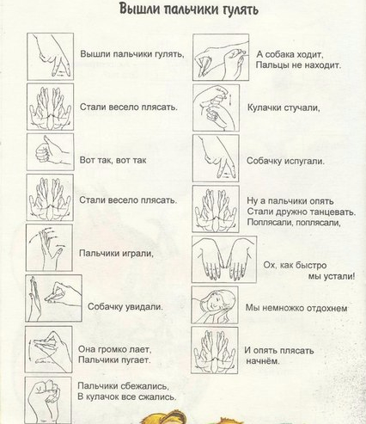
2. Объяснение нового учебного материала
Введение в тему занятия.
Осень золотая
Ходит по дорожкам.
у неё на ножках
Жёлтые сапожки.
У неё на платье
Листики цветные,
А в её лукошке
Есть грибы лесные.
Какую красоту осенью ещё можно увидеть?
Правильно, осенние цветы. Они такие разные и очень красивые. Послушайте, как про осенний букет пишет Марина Цветная.

Осенний букет,
он особого цвета,
в нём краски и запах
ушедшего лета.
В нём пение птиц
и небес облака,
и утренний первый
полёт мотылька!..
Как будто из прошлого,
с тёплым приветом,
осенний букет,
как прощание с летом...

Давайте посмотрим, как осенние букеты рисует Вера Назаренко, современная российская художница.
Просмотр альбома и обсуждение работ Веры Назаренко.
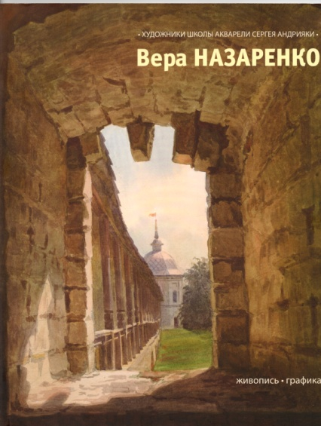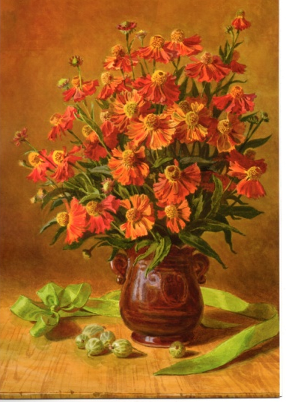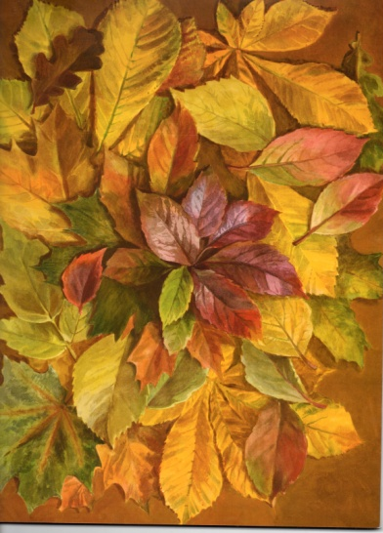

Посмотрите, какие красивые цветы стоят у нас в вазе! Вот и мы сегодня будем рисовать осенний букет с помощью интересной техники.
Если лист бумаги (идёт демонстрация способа изображения) сложить пополам, потом на одну из половин листа нанести пятна гуаши или акварели, вторую половину листа прижать к первой, тщательно разгладить в разные стороны, развернуть лист, что получится? Зеркальное отображение, симметричный рисунок (бабочка, цветы, мордочки животных и прочее).
Посмотрите, что можно сделать, работая таким способом.
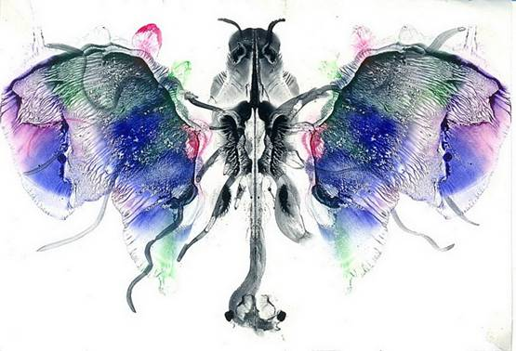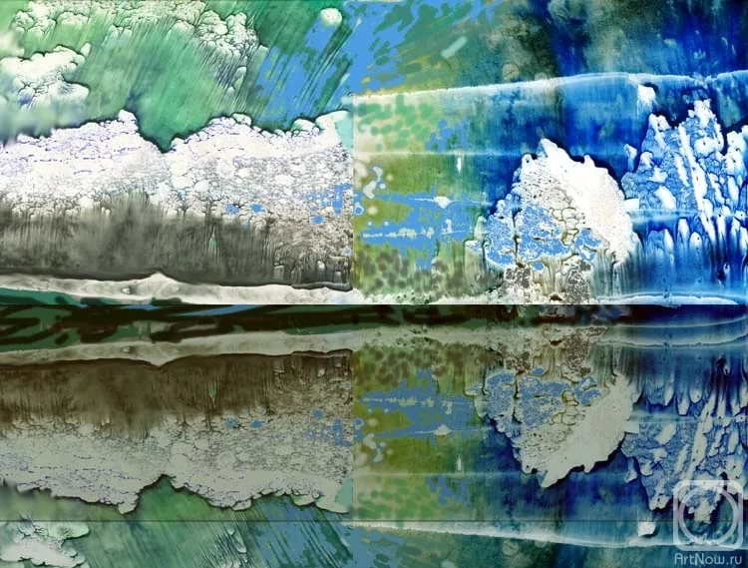
А ещё можно нанести на листочки разных деревьев краску или цветной карандаш, цветной мелок, и сделать оттиск на бумаге. Посмотрите, какие работы могут получиться таким способом (демонстрация иллюстраций).

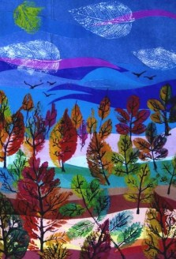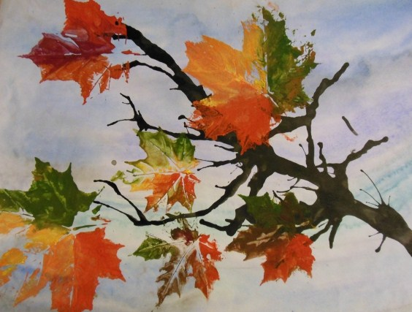

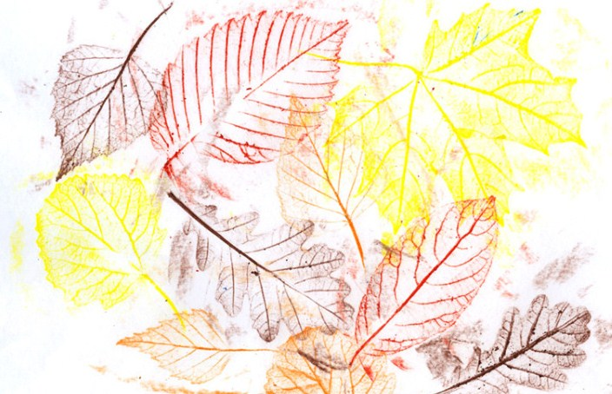
Это всё техника монотипия. Способы рисования техникой монотипией бывают разные.

Сообщение новых знаний.
Что же такое монотипия?
Название техники имеет греческое происхождение, и, если переводить дословно, получится «один/единый отпечаток». Это техника рисования с помощью уникального отпечатка, при которой гладкую поверхность или лист бумаги покрывают краской, а потом делают с нее отпечаток на листе. Отпечаток получается только один, и создать две абсолютно одинаковых работы невозможно.
Первыми монотипистами, наверное, были еще древние люди, оставившие следы отпечатков своих рук на стенах своих пещер... Монотипия, как искусство, существует давно, более трехсот лет. Для произведений, выполненных в технике монотипии, характерны тонкость цветовых отношений, плавность и мягкость очертаний форм, что внешне сближает монотипию с акварелью.
Полученные изображения либо оставляют в первоначальном виде, либо придумывают, на что они похожи, и дорисовывают недостающие детали. Поэтому это занятие развивает воображение, фантазию и творческие способности. Этой техникой получаются очень интересные работы в разном жанре: натюрморты, пейзажи, и даже портреты (демонстрация работ на экране).
Показ фото с изображением работ в технике монотипии.
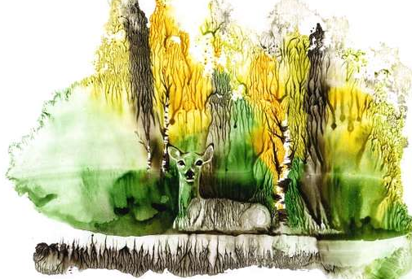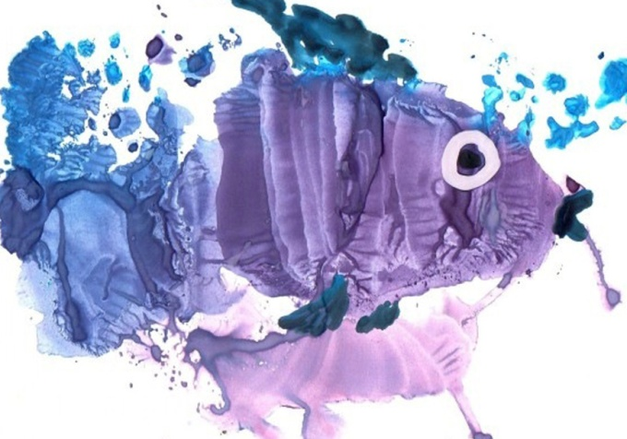
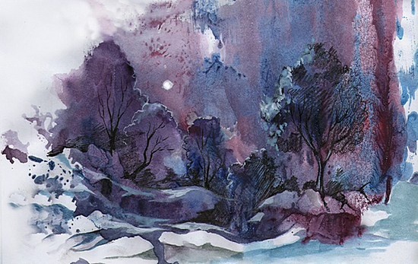
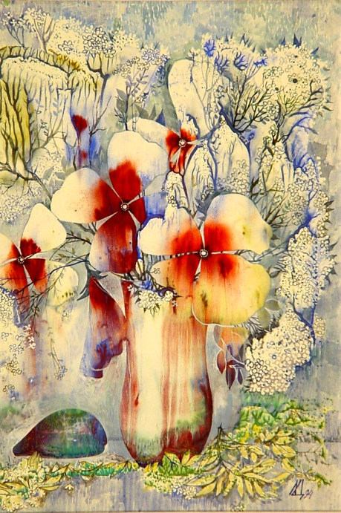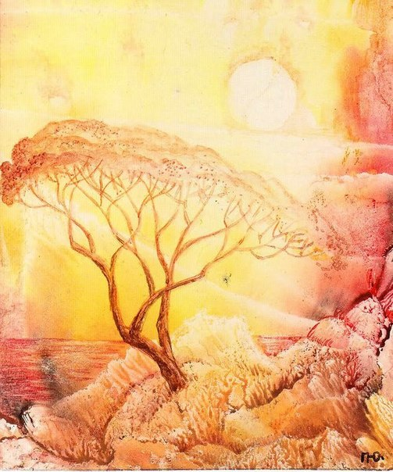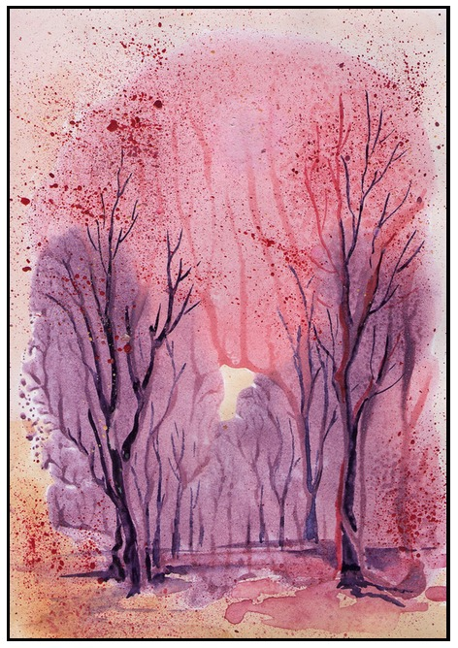

Физзарядка
Мы потопаем ногами,
Мы похлопаем руками,
Покиваем головой,
Верх посмотрим над собой.
Руки вверх мы поднимаем,
А теперь их опускаем.
Кулачки сейчас сожмем
Дружно рисовать начнем.

Педагогический рисунок – объяснение и одновременная поэтапная практическая работа учащихся.
Перед ребятами стоит ваза с осенними цветами, листьями и ягодами.
1. Вначале мы с вами нарисуем и разукрасим вазу. Расскажите, как надо расположить вазу на листе бумаги, для чего оставить место (для листьев и цветов). (Дети рисуют вазу).
2.Обратите внимание, с какой стороны на вазу падает свет. На вазе образуется самое светлое место – это блик. Как можно нарисовать блик? Правильно, используя белила (дети рисуют блики).
3. А теперь посмотрите на другую сторону. Какая она? Это собственная тень вазы. Какой краской надо рисовать собственные тени? Ребята, посмотрите на другие предметы и сравните, какого цвета собственные тени на разных предметах. Правильно, разного. На зелёных предметах – тёмно-зелёные, на красных – тёмно-красные. То есть, чёрным цветом мы собственные тени не рисуем. Давайте нарисуем эту собственную тень на вазе.
4. Теперь надо разукрасить поверхность, на которой стоит ваза. А что ещё можно увидеть на поверхности? Правильно, тень. Это падающая тень от вазы. Посмотрите, с какой стороны находится падающая тень, со стороны блика или собственной тени на вазе?
Давайте посмотрим, какого цвета станет падающая тень на бежевом столе, на белом подоконнике, на жёлтой книге, на красной скатерти (ваза ставится на поверхности разного цвета).
Какого цвета она? Падающую тень рисуем цветом поверхности, только немного темнее.
(В ходе работы детей провести гимнастику для глаз.)
«Глазки»
Чтобы зоркими нам быть - нужно глазками крутить
(Вращать глазами по кругу по 2-3 сек.)
Зорче глазки, чтоб глядели, разотрем их еле – еле.
(В течение минуты массажировать верхние и нижние веки, не закрывая глаз.)
Нарисуем большой круг и осмотрим все вокруг
(Глазами рисовать круг, влево, вправо)
Чтобы зоркими нам стать, нужно на глаза нажать.
(Тремя пальцами каждой руки, легко нажать на верхнее веко соответствующего глаза и держать 1-2 сек.)
Глазки влево, глазки вправо, вверх и вниз и все сначала.
(Поднять глаза вверх, опустить, повернуть вправо, влево)
Быстро, быстро поморгать, отдых глазкам потом дать.
(Моргать в течение минуты)
Нужно глазки открывать, чудо, чтоб не прозевать.
(Широко открывать и закрывать глаза с интервалом в 30 сек.)
Треугольник, круг, квадрат, нарисуем мы подряд.
(Нарисовать глазами геометрические фигуры по и против часовой стрелки).
Показ способа изображения техники монотипии
Сейчас мы будем рисовать осенние листья при помощи техники монотипии.
(Идет демонстрация практического выполнения работы)
1. Листик повернём к себе той стороной, на которой есть прожилки, то есть обратной стороной листа. Нанесём на часть листика гуашь одного цвета, например, красного. Потом нанесём на другую часть листика гуашь другого цвета, например, жёлтого. Показываю.
Не надо накладывать гуашь на гуашь, чтобы не получилась грязь в дальнейшем. Можно нанести ещё один, третий цвет гуаши.
2. Теперь, пока гуашь не высохла, переворачиваем листик и прикладываем к листу бумаги, прижимаем аккуратно пальцами листик к листу бумаги.
– А что будет, если много краски нанести на листик? (Краска вытечет из-под листика).
Чтобы отпечаток получился красивым, гуашь надо наносить не тонким и, тем более, не жидким слоем. Краску надо наносить густую по всему листику.
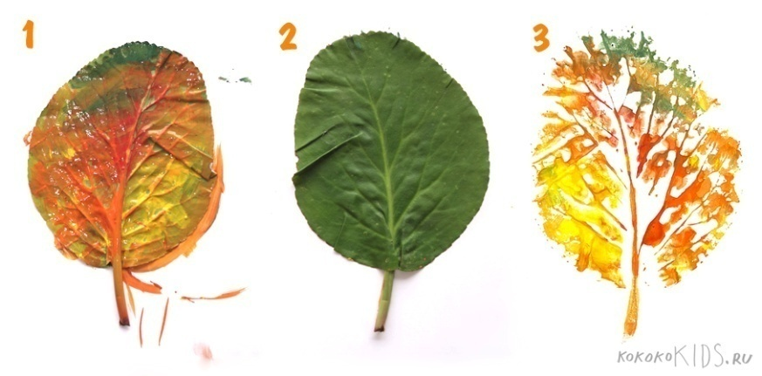
3. Аккуратненько снимаем листик с листа бумаги. Вот и получился первый отпечаток листика. Рядом можно сделать другими красками новые листья.
Теперь вы приступайте к работе. Подумайте, как красиво и правильно расположить листочки на своей работе, чтобы осталось место для ягод и цветов.
Практическая работа учащихся.
(Дети выполняют работу с опорой на образец и помощь педагога).
А теперь осталось нарисовать осенние цветы. Рисуем цветы при помощи примакивания и двухцветных мазков. Вспоминаем, что такое двухцветный мазок. Что ещё можно нарисовать в осеннем букете? Правильно, осенние ягоды рябины или черноплодки. Их можно нарисовать пальчиками. А на каждой ягодке, как и на вазе, есть маленькие белые блики. Посмотрите, на какой стороне ягодок находятся блики. Правильно, на той, что и блик на вазе, со стороны света.
(Дети выполняют работу с опорой на образец и помощь педагога).

Итог урока
Вот и закончили мы рисовать наши вазы с цветами и листьями. Вы были внимательными и старательными и вазы у вас получились такие красивые! Какие вы все молодцы! | 